Муниципальное дошкольное образовательное учреждение
«Детский сад № 72»
Энгельсского муниципального района Саратовской области

Конспект экскурсии в мини музей «Русская изба»
для детей подготовительной к школе группы №3
(от 6 до 7 лет)

Составил воспитатель:
высшей квалификационной категорий Кадрова Н. Ф.

2023г.

Тема: экскурсии в мини музей «Русская изба»
Цель: создание условий для совершенствования у детей знаний к истокам русской культуры и духовно-нравственным традициям русского народа.
Задачи:
Образовательные:
Познакомить детей с традициями русского народа, с русской избой - жилищем крестьянской семьи.
Развивающие:
Развивать наблюдательность, внимание, мышление, умение анализировать, обобщать, делать выводы.
Воспитательные:
Воспитывать любознательность, интерес к истории и традициям своего народа, расширять кругозор детей.
Виды деятельности: Игровая, познавательно – исследовательская.
Форма организации: групповая, подгрупповая, индивидуальная.
Формы реализации детских видов деятельности: ситуативный разговор, отгадывание загадок.
Предварительная работа: Рассматривание иллюстраций, беседы, чтение. Научили играть в русские народные игры, разучили небылицы, скороговорки, потешки, заклички, песенки.

Ход:
Деятельность воспитателя | Деятельность детей
I . Вводная часть
Зал оформлен под русскую избу. Вдоль стены стоят лавки, посреди избы стоит стол с самоваром. Звучит русская народная мелодия.  Экскурсовод встречает воспитанников в мини-музее.  Воспитатель: Знаете ли вы, кто проводит экскурсии в музеи?  Экскурсовод: Сегодня я буду вашим экскурсоводом. Начинаем нашу экскурсию.  Экскурсовод: Мы находимся в мини музее нашего детского сада, который называется «Русская изба». Предметы, которые находятся в музее, называются экспонатами, их руками трогать нельзя, только рассматривать.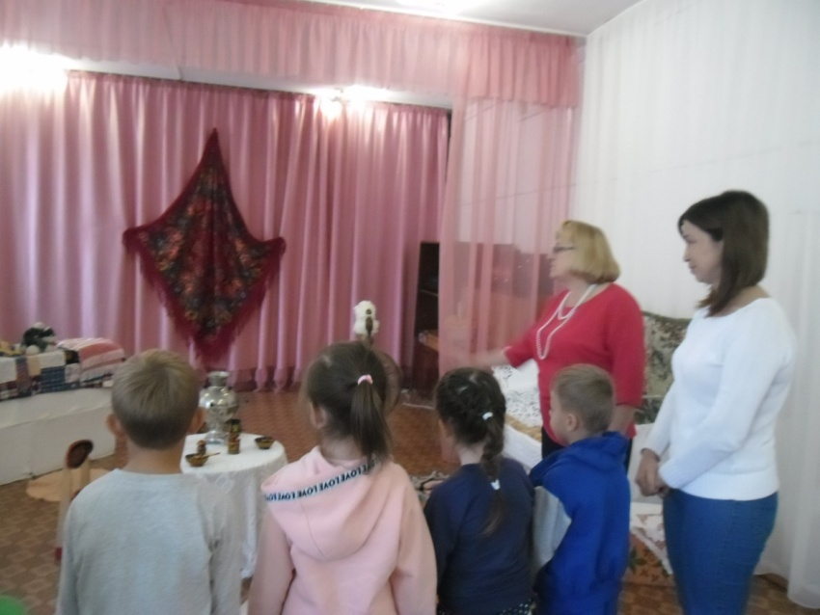 | Дети: экскурсовод.
II. Основная часть
Экскурсовод: Давным-давно на Руси люди строили себе жилища из бревен. Такие дома называли избами. А место, где были построены деревянные дома, так и называлось – деревня, от слова дерево, потому что дома были только деревянные.  И в старину, и в настоящее время у каждого человека должен быть дом.  - Для чего нужен дом человеку? Как мы себя чувствуем дома?  Правильно. Все мы приходим в свой дом, чтобы спрятаться от непогоды, погреться у огня, отдохнуть, набраться сил. Там нас ждут родные люди, которые нас любят, о нас заботятся.  Посмотрите, перед вами кусочек такой избы, здесь уютно, красиво и называется эта комната горницей, это чистая половина избы, где жили люди.  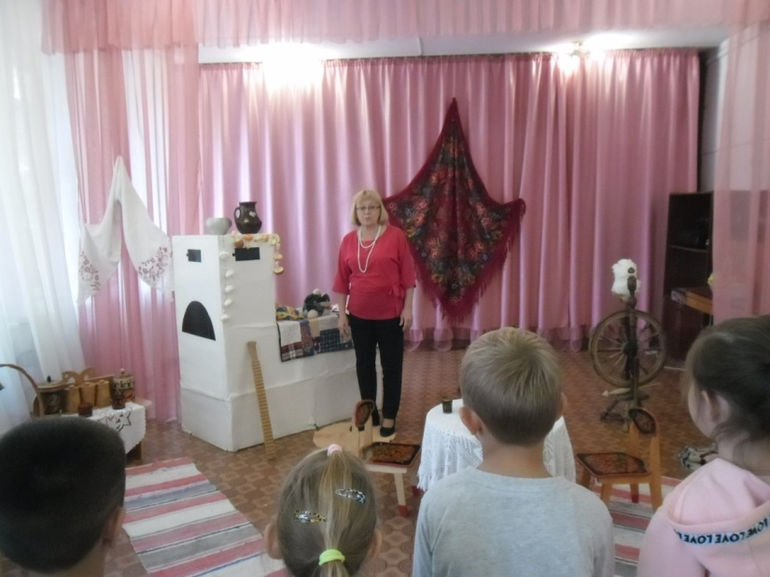  Экскурсовод: Войдя в избу, что вы увидели?  Правильно, войдя в избу, на печь сразу обращали внимание: она занимает почти пол - избы.  -А для чего она нужна?  - Ребята, а кто знает пословицы об избе?  Давайте их проговорим:  «Без печи хата – не хата».  «Когда в печи жарко – тогда и варко».  «Что есть в печи – все на стол мечи».  «Не красна изба углами, а красна пирогами»  Экскурсовод: Молодцы.  В русской избе главной была печь.  Печка не только согревала помещение, но и была источником света. Когда огонь в печи разгорался, в избе становилось светло. Хозяйка с хозяином усаживались около печи, и каждый занимался своим делом. Например, хозяйка пряла пряжу, а хозяин плёл корзины из прутьев.  В каждой избе была печь-матушка, печь-кормилица. Она не только обогревала жилище, но и кормила и лечила людей. В русской печи очень вкусно готовили щи, кашу, пекли хлеб, пироги.  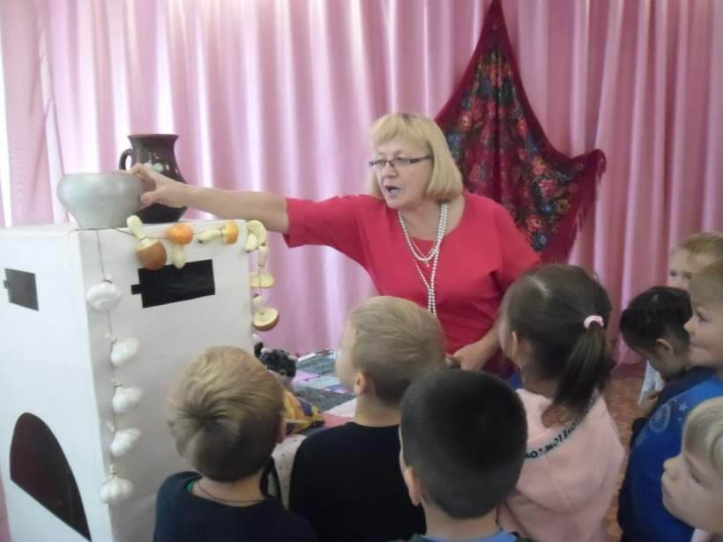  Возле русской печки всегда стоял ухват, которым хозяйка доставала горячий чугунок со щами, вкусной кашей. Но не только в чугунке готовили пищу в старину и горшках варили супы, кипятили воду, тушили мясо, хранили крупу, муку, масло.  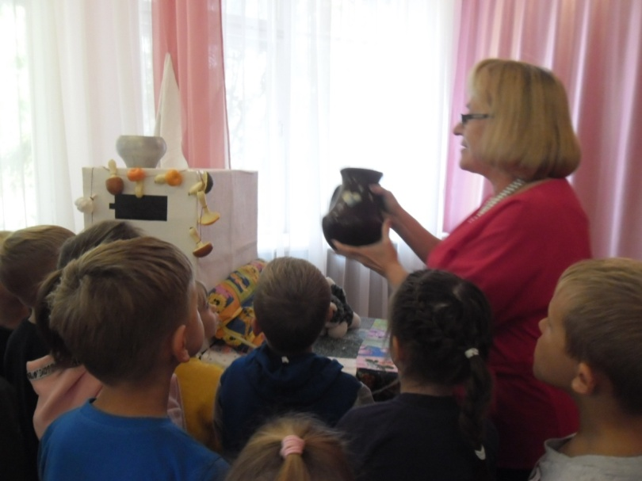  Экскурсовод: В каждой избе обязательно есть красный угол. В нашем мини музее-избе тоже есть красный угол. В старину слово «красный» означало: красивый, главный, торжественный. В красном углу висят иконы. Здесь же стоят стол и лавки. В красный угол сажали гостей, устраивали чаепитие из русского самовара. Говорили так:  Сверху пар, снизу пар-  Шипит наш русский самовар  Милости просим на чашку чая!  Вот так мы живем:  Пряники жуем, чаем запиваем  Всех в гости приглашаем.  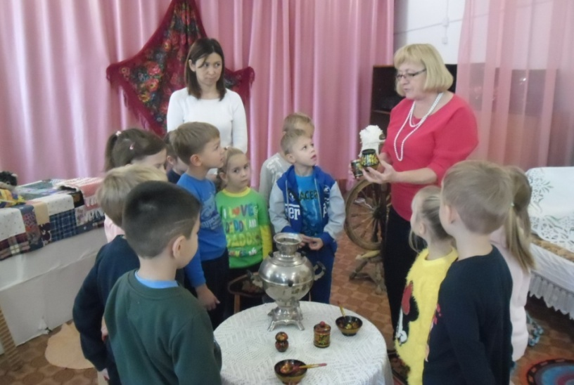  Экскурсовод: Именно в нем готовили чай. А как? Кто знает?  Экскурсовод: В трубу засыпали сосновые шишки или сухие щепки, поджигали лучинкой, раздували огонь, и вода в нем быстро закипала и долго не остывала. За самоваром собиралась большая семья, пили чай с медом, пирогами, блинами. Самовар стал символом добра, домашнего уюта, семейного покоя.  Экскурсовод: а почему самовар так назвали?  Экскурсовод: А вот и следующий экспонат, кровать, какое лоскутное одеяло сшито своими руками (Вручную). И как красиво вышиты подушки. Все делалось тщательно, с любовью, и было не только полезным, но и красивым радующим глаз. Это стремление к прекрасному, мастерство передавались от поколения к поколению.  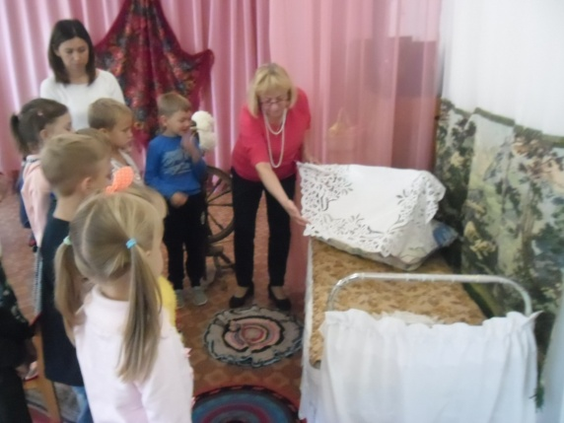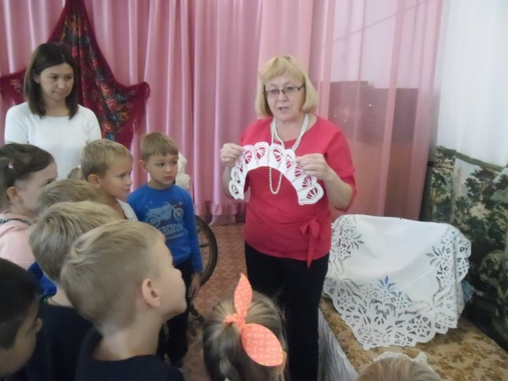  Экскурсовод: следующий экспонат – сундук. Что хранили в сундуках?  Давайте заглянем в сундук (Достают кружевные салфетки).  В старину на Руси было много мастериц, они умели прясть, вышивать, плести вот такие красивые салфетки. Плели их крючком, спицами, коклюшками. Мастериц, которые плетут кружева называли кружевницами.  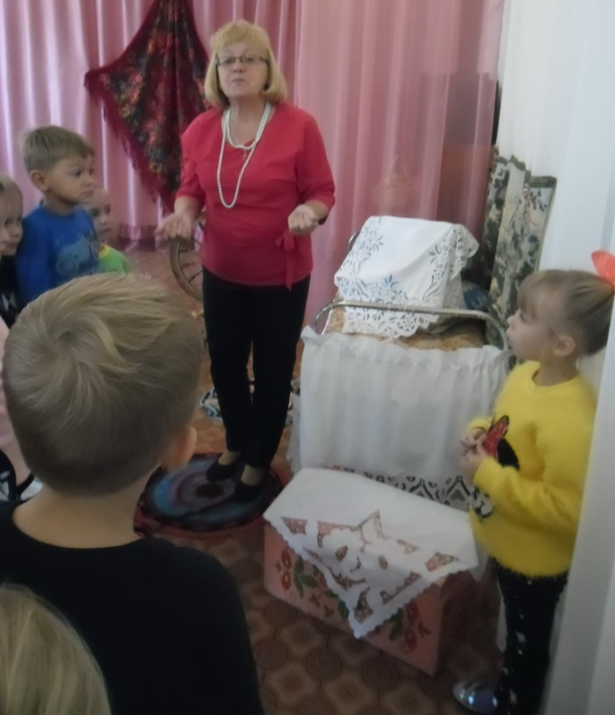  Экскурсовод: -А вот стоит прялка. Как вы думаете, для чего она предназначалась?  -Да ребятки правильно на прялке пряли нитки. Вот так клали кудель (шерсть, лен). И пряли с помощью другого приспособления – веретено.  Экскурсовод: В каждой избе обязательно была прялка. Когда осенние работы на полях заканчивались, женщины и девушки пряли пряжу, чтобы потом связать варежки и другие вещи.  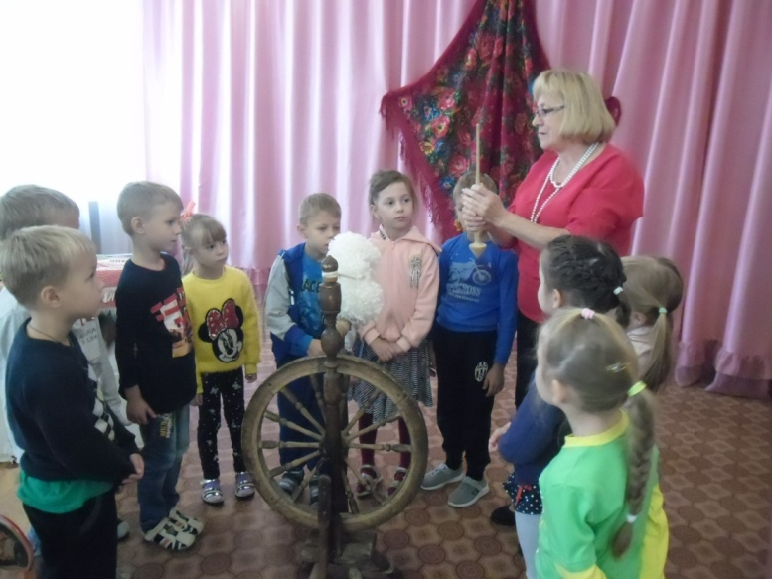  Пословицы: - Пряха не Бог, а рубаху дает.  -Какая пряха, такая на ней и рубаха.  Экскурсовод: Прясть пряжу – работа не простая, трудоемкая, кропотливая, требует терпения и усидчивости. Для того, чтобы мастерицам работалось легче, они пели народные песни. С песней и дело спорится.  - Давайте и мы исполним русскую народную песню «Пряха»  Экскурсовод: Ребята, мы познакомились со старинной русской избой. В старину не было ни кинотеатров, ни телевизоров, ни музеев. Как же люди свободное время проводили, чем занимались?  Экскурсовод: После трудового дня наши бабушки и дедушки любили надевать свои наряды и отдыхать. Как они отдыхали: играли в разные игры, играли на инструментах и пели частушки. | Дети: Чтобы жить в нем. Дома уютно и тепло.  Дети: печь.  Дети: чтобы отапливать избу и готовить еду.  Дети: повторяют за экскурсоводом.  Дети: Ответы детей.  Дети: Сам варит.  Дети: Одежду, полотенца.  Дети: пряли шерсть.  Дети: повторяют за экскурсоводом.  Дети исполняют песню «Пряха».  Дети: пели песни, рассказывали сказки.
III. Заключительная часть.
Итоговая часть. Рефлексия  Воспитатель. Сегодня мы с вами попутешествовали в прошлом. На этом наша экскурсия подходит к концу. Что нового вы узнали? Чему научились? Что вам запомнилось больше всего?  Экскурсовод: Я желаю вам не забывать свои истоки. Мальчикам расти настоящими сильными защитниками своей Родины, а девочкам – учиться хранить домашний очаг, расти добрыми хозяйками.  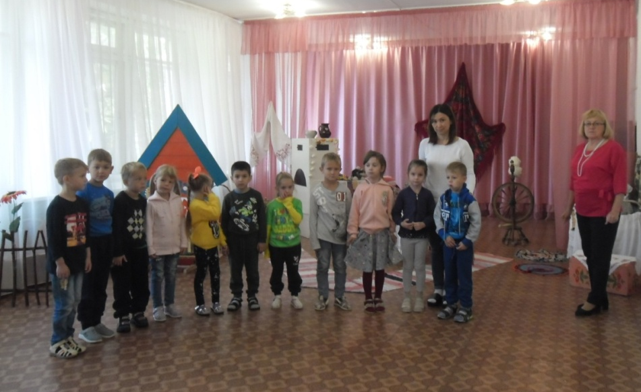 | Дети: ответы детей.  Дети: благодарят экскурсовода за его рассказ. Прощаются.

Список используемой литературы.
1. Ветохина А. Я., Дмиренко З. С, Нравственно – патриотическое воспитание детей дошкольного возраста. Планирование и конспекты занятий. Методическое пособие для педагогов. -СПб. : ООО Издательство «Детство – ПРЕСС». 2011-192с.
2. Газзаева З. Ш., Абрамочкина О. Ю. Воспитание ценностных ориентиров личности дошкольника. // Управление ДОУ. – 2010.№ 7. - 97с.
3. Евдокимова Е. С. Технология проектирования в ДОУ. – М. : ТЦ Сфера, 2006. – 64с.
4. Качанова И. А. Роль народных игр в патриотическом воспитании. // Управление ДОУ. - 2010 № 7. – 70с.
5. Жирякова И. В., Нравственно-патриотическое воспитание дошкольников через музейную педагогику. //Управление ДОУ. -2008.-4.-с. 77.
6. Федеральный Государственный Образовательный Стандарт Дошкольного Образования. Интернет ресурсы http://www.tc-sfera.ru

